溧阳市人民政府办公室文件
溧政办发〔2023〕16号

市政府办公室关于印发《溧阳市

城市突发性强降雨应急排涝抢险预案》的通知

各镇（街道）人民政府（办事处），溧阳高新区、溧阳经济开发区管委会，天目湖旅游度假区、现代农业产业示范园管理办公室、市各委办局、直属企事业单位：
《溧阳市城市突发性强降雨应急排涝抢险预案》已经市政府同意，现印发给你们，请对照工作要求，认真贯彻落实。

（此页无正文）

溧阳市人民政府办公室
2023年3月23日
（此件公开发布）

溧阳市城市突发性强降雨应急排涝抢险预案
目 录

1 总 则
1.1 编制目的
1.2 编制依据
1.3 适用范围
1.4 工作原则
2 城市概况
2.1 自然地理
2.2 洪涝防御体系
2.3 重点防护对象
2.4 内涝风险分析
3 应急组织体系与职责任务
3.1 指挥机构
3.2 指挥部各成员单位职责
3.3 应急工作组
3.4 基层强降雨排涝工作
3.5 强降雨灾害前重点工作
4 风险防控、预警与监测
4.1 风险防控
4.2 预警
4.3 监测
4.4 预警信息发布
5 应急响应
5.1 总体要求
5.2 响应分级
5.3 响应行动及措施
6 应急保障
6.1 通信与信息保障
6.2 供电与运输保障
6.3 治安与医疗保障
6.4 物资与资金保障
6.5 社会动员保障
7 后期处置
7.1 灾后救助
7.2 灾后修复或重建
7.3 灾后评估
8 宣传教育和应急演练
8.1 宣传与教育
8.2 预案演练
9 附 则
9.1 预案编制与修订
9.2 预案解释部门
9.3 预案实施时间
10 附 件
10.1 溧阳市应急排涝指挥部名单
10.2 市应急排涝指挥部组织体系结构图
10.3 应急响应流程图
10.4 易淹易涝片区定义
10.5 易淹易涝片区分布

1 总 则
1.1 编制目的
为了做好溧阳市城市突发性强降雨引起内涝的防范与处置，确保科学、及时、有序、高效地开展控制、减轻和消除内涝灾害引起的严重社会危害，最大限度地减少人员伤亡和灾害损失，保障城市经济社会稳定和可持续发展，特制定溧阳市城市突发性强降雨应急排涝抢险预案。
1.2 编制依据
依据《中华人民共和国突发事件应对法》《中华人民共和国水法》《中华人民共和国防洪法》《中华人民共和国防汛条例》《国家突发公共事件总体应急预案》《国家防汛抗旱应急预案》《江苏省防洪条例》《江苏省防汛抗旱应急预案》《常州市防汛抗旱应急预案》《常州市突发事件总体应急预案》《常州市防御台风应急预案》《溧阳市突发事件总体应急预案》《溧阳市自然灾害救助应急预案》《溧阳市气象灾害应急预案》等，按照《国家发展改革委办公厅 住房城乡建设部办公厅关于编制城市内涝治理系统化实施方案和2021年城市内涝治理项目中央预算内投资计划的通知》（发改办投资〔2021〕261号）和《关于加强城市内涝治理的实施意见》（国办发〔2021〕11号）等文件要求，结合我市城区实际，编制本预案。
1.3 适用范围
本预案适用于溧阳市中心城区，因突发性强降雨引起城市内涝的防御和处置工作。
1.4 工作原则
（1）统一领导，分工协作。
在市人民政府的统一领导下，成立市应急排涝指挥部，归属市防汛抗旱指挥部总指挥，负责突发性强降雨应急排涝抢险组织工作，由住建局、水利局、应急管理局等部门分工协作。
（2）统筹安排，协调配合。
由市人民政府组织、统筹安排各有关部门和单位强降雨应急排涝抢险各项工作任务，各部门和单位在明确职责的基础上，加强协调、密切配合、信息共享、形成合力。
（3）分级管理，分片负责。
建立由市人民政府统一领导，溧阳高新区、经济开发区、相关街道、市直单位及居民小区、企业厂区等各负其责的排涝抢险应急体系，分级落实排涝抢险应急责任机制。
2 城市概况
2.1 自然地理
（1）地理位置
溧阳市位于长江三角洲西南部的苏、浙、皖三省交界处，隶属江苏省常州市，东临宜兴，西接高淳、溧水，南与安徽广德、郎溪交界，北与金坛、句容毗连，地理位置在北纬31°09′11″~31°41′08″、东经119°08′04″~119°36′40″之间，距上海、杭州200km，距南京、苏州、张家港百余公里。市域南北长59.06km，东西宽45.14km，总面积1535.87km²。
溧阳是苏、浙、皖三省交界地区重要的公路交汇点，境内水陆交通方便。104国道（宁杭公路）贯穿全境，在市区与镇广公路相交，形成了“十”字形的对外交通骨架，宁杭高速公路和宁杭高铁临城而过，扬溧高速纵横全境，丹金溧漕河、南河等航运河道连通苏南水运网络。
（2）地形地貌
溧阳市属太湖湖西的半山半圩地区，市域地形复杂，山地、丘陵、平原、圩区兼有。从全市面积分布看，山丘占49%，平原占13%，圩区占38%。南、西、北三面环山，南部以南河为界，属天目山余脉，峰峦叠嶂，绝对高程在250m以上；西部及北部以北河为界，系茅山余脉，冈峦起伏，丘陵连绵；腹部由西向东，地势平坦低洼，平均海拔5m左右，河港纵横交错，湖荡嵌布其间，为广阔的平原圩区。
在区域地质构造上，溧阳位于江南古陆的北东缘处于华北、华南板块的交接过渡地带。境内地层，自古生代到新生代均有出露，但各代之中，有的系没有发育或被第四系所覆盖。自中生代以来，发生了强烈的地质构造变动和频繁的岩浆侵入和喷溢，地质构造较为复杂，不同时期、不同方向、不同性质、不同规模的褶皱、断裂、隆起、凹陷等构造形迹发育充分，岩性分布最广的是火成岩，以侏罗纪火山岩占绝对优势。此外，还分布着燕山期和喜山期的中深侵入岩和次火山岩以及各种岩脉，沉积岩次之，主要分布于西北部的茅山山脉，南部个别山头也有出露。变质岩在境内尚未发现露头。
（3）气候气象
溧阳市属亚热带季风性湿润气候区，气候温和湿润，年平均气温15.4°C，日照充足，年平均日照时间2112小时。无霜期长，年无霜期224天。常年主导风向以偏东风为主，秋末冬初偏西风出现的几率增多。春夏秋冬，四季分明。根据资料统计，全市多年平均降水量为1160.9mm，地区降水分布不均匀，呈东南部向西北部递减，降水量年际变化差异很大，最大年降雨量为2016年2284.36mm，最小年降水量为1978年582.0mm。降水量的年内分配也很不均匀，全年有三个明显的多雨期，4至5月上旬有春雨，6月中旬至7月上旬为梅雨季，9至10月多台风秋雨；在梅雨结束后的7月中旬起，受副热带高压控制，有段明显的伏旱天气，为盛夏期，该期晴热少雨，持续时间一般为40天左右；秋冬10月至次年1月，受大陆气团控制，为冬寒干冷天气。根据对溧阳水文站的资料统计，汛期（5~9月）降雨量约占全年总降雨量的60%，集中降雨主要在每年的6月中下旬至7月上中旬。
（4）水系
溧阳地处太湖上游的湖西区，溧阳全境水系属太湖湖西的南河水系，南河水系发源于苏、浙、皖三省交界处的界岭，汇溧阳、金坛以及宜兴诸山之水。河道总体以贯穿全境东西的胥河-南河（芜太运河，下同）为主轴，南河以南的山区和城区径流主要通过溧戴河、周城河、大溪河、朱淤河、梅渚河等主干河道其支河泄流至南河，东入太湖；南河以北的丘陵和平圩径流主要通过竹箦河、上沛河、上兴河、后周河、濑溪河、后六河、丹金溧漕河、赵村河等主干河道及其支河泄流至南河、中河、北河，或东入太湖，或北经洮湖、滆湖入太湖。
城区水系以南河为纲东注太湖，中河、丹金溧漕河、竹箦河、北环河、城中河、等城区主要河道及50余条支河与之共同构成纵横交错的平原河网。城区地势东南高西北及城南局部较低，地面高程一般在5.0~6.0m（黄海高程），城西北最低处为3.5m左右。低洼圩区基本以南河、丹金溧漕河、赵村河为界，集中在城西北和城东局部。城中骨干河网形态独特，南河-城中河、竹箦河、丹金溧漕河三河交汇于城中一点，景观特色鲜明，但同时三河引上游来水经城中河穿城而过，使之成为洪水必经之咽喉。
2.2 洪涝防御体系
2.2.1 城市防洪体系
芜申运河、丹金溧漕河北段、茶亭河作为中心城区防洪排涝的外河，两岸建设防洪堤。
中心城区形成三个独立的防洪排涝分区，以芜申运河、茶亭河和西南部山体合围的主城区域，中心城区芜申运河（东西向)以北，以丹金溧漕河北段、中河为界的东西两片工业园区。
中心城区在实施完成芜申运河溧阳绕城段的基础上，结合城区西部和南部的山洪防治措施，将山洪引出中心城区，同时建立以中心城区为中心的防洪大包围，实行集中抽排。另外两个片区独立完善防洪排涝工程体系。
溧阳西南片山丘地区的洪水，一部分丘陵洪水可沿山脚开挖的撇洪沟进入燕山河排出，一部分可根据自然地势山洪下泄进入天目湖工业园，规划在园区西北片高位处开挖撇洪沟，并与现状水系疏通，通过天目湖工业园现有的排水体系下泄，通过大包围圈的抽排体系排出洪水。
2.2.2 城市排涝体系
溧阳中心城区三大排水分区均采用集中抽排的方式进行排涝。通过分层分级治理、联网并圩排涝，提高排涝标准。圩区内路面雨水就近排入内河水系，通过排涝泵站排出规划片区雨水，在部分内河与外河交汇处设置排涝泵站，提高排涝能力。
城市排涝体系包括雨水管道、排涝泵站、城市内河以及海绵调蓄设施等。
（1）排涝泵站
城区范围内现状共有西互通泵站、李家站排涝站、泓口站排涝站、泓口排涝站、徐家站排涝站等5座排涝泵站。
（2）排涝河道
城区范围内承担排涝功能的内河主要有：
主城区：护城河
城西区：湾溪河、西山河、陶家河、房家河
城北区：半夜浜
城南区：燕山河、罗庄河、茶亭河
（3）雨水管道
城区的雨水管渠基本敷设到位，通过市政道路下的雨水管渠，或者公路两侧排水边沟，就近排入水体。管道现状排水能力大部分处于1年一遇重现期设计标准，距现行《室外排水设计标准》要求的2-3年一遇重现期设计标准仍有一定距离。
2.2.3 内涝防治系统薄弱环节
（1）城市防洪排涝与经济社会发展新要求不相适应。
随着溧阳城市发展定位进一步提高、空间布局进一步拓展，现状城市防洪工程体系已不适应经济社会发展新要求，防洪排涝能力不足，工程设施有待完善。
（2）城市各分区内涝治理现状不平衡。
城市防洪大包围的实施，使城区防洪具备了灵活调控手段，防洪减灾能力明显提高。但对于主城片区以外的其他防洪分区，水利基础设施建设进程相对滞后，仍以相对分散的圩区或不设防地区为主，存在外围防线未封闭、内部河道排水不畅、防洪排涝能力不足等问题，较主城片区防洪排涝标准总体偏低，各分区之间治理进程尚不平衡。
（3）排涝体系存薄弱环节。
城区雨水管网布置不配套、不完善。一是城区部分雨水管网管径偏小，标准偏低，雨水不能及时下泄；二是雨水明沟被堵或被改为小管道，造成排水不畅；三是因地块开发建设，破坏了水系系统，给城市排水造成严重影响。
城市低影响开发建设的理念，执行力度较弱，对于雨水还是主要以排为主，缺乏对开发建设区域径流量的控制，海绵措施建设滞后，未能从源头考虑雨水径流量削减、以及雨水蓄滞设施的设置。
排水存量设施的运维水平不足，现状部分雨水管道存在淤积、淤堵现象，影响了排涝功能的发挥。同时缺乏信息化管理监测与运维平台，运行管理效率不高。
2.3 重点防护对象
溧阳市城市突发性强降雨应急排涝抢险的重点防护对象为：城区范围内一切重要设施，包括政府要地、各级机关、驻溧部队、广播电视台、城区学校、城区医院、能源供应设施、经济中心、重要企业、高铁站、汽车站、下沉式广场等重点对象。
（1）政府要地：市人民政府、溧城街道办事处、昆仑街道办事处、古县街道办事处、开发区管委会；
（2）各级机关：市级机关及事业单位；
（3）驻溧部队：武警中队、消防中队；
（4）广播电视台：市电视台及广播电台；
（5）城区学校：幼儿园、小学、中学及大学等院校；
（6）城区医院：大中型医院、疾控中心等公共场所；
（7）能源供应设施：供水、供电、供气等城市生活基础设施；
（8）经济中心：商业中心（平陵广场、万达广场、金鹰购物中心、吾悦广场、大润发超市等）；
（9）重要企业：大中型企业，特别是化工厂、油库等易造成水质污染的企业；
（10）其他重点对象：高铁站、汽车站、重要道路、地下商场、中心粮库、地下通道、下沉式广场、下沉式立交桥、危房稠密居民区、居民区地下室等。
2.4 内涝风险分析
2.4.1 城市历史强降雨渍涝
溧阳市位于太湖上游湖西区的南部，当太湖水位较低时，溧阳市区内的洪水经南河、竹箦河、丹金溧漕河、湾溪河、护城河等汇入城中河，经城中河、北环河等最后排入太湖；当太湖水位较高时，溧阳市区的部分洪水也可经丹金溧漕河排入洮湖，但汛期由于降雨集中，河湖水位普遍较高，城区东部因受太湖高水位顶托以及沙河水库溢洪时倒灌影响等，洪水难以下泄，同时又承受南河、竹箦河洪水下压及西、北两面的高地来水入侵，南部受山洪的直接影响，再加之历史水利条件差，造成洪涝灾害频繁发生。
据史载，自公元634年至1937年，历经1303年共发生较大洪涝灾害54次，其中最大洪水为1931年，根据前太湖流域水利委员会《民国20年洪水测验调查报告》记载：溧阳该年仅7月下旬就降雨499.7mm，使520km²的范围尽成泽国，四乡河堤沉没，街巷积水，交通阻塞，墙倒屋塌，死伤无数，受害农田达30万亩。建国后共出现洪涝水年份17年，其中特大水灾4次，分别为1954年、1991年、1999年和2016年。现对溧阳市近30年遭受重大洪涝灾害的主要年份及其受灾情况进行简要分析：
（1）1991年特大洪涝
1991年汛期特点是气候异常，入梅早，雨季长，雨量多，水位高，退水慢。全市河道水位全面超历史，水库全部超控运行，水位大多突破历史最高洪水位。连续两次特大洪涝的袭击，使全市全面遭灾，经济损失巨大，为百年所未见。
入春以后，气候异常，冬暖春寒，雨水特多，1～4月份溧阳站降雨458mm，为历史同期的1.6倍，其中3月份雨量达177mm，为70年气象资料之极值，入汛前就形成全市库满河（水位）高的局面。汛期全市平均雨量达1082mm，为历史汛期平均雨量的1.8倍。5月21日入梅，7月14出梅，入梅时间比常年提前27天，梅期54天，为多年平均梅雨期的2.3倍，平均梅雨量847mm，为常年平均值的3.5倍。6月12日至6月14日，全市平均降雨量275.7mm，从而引发了第一次大洪涝；6月30日晚开始，降雨中心一直在该地区徘徊，连续雨日达13天，平均降雨量432.9mm，继而发生了第二次大洪涝。
暴雨连续不断，前期雨量影响大，河库水位高，加上上游客水压境，下游太湖水位顶托，洪水出路不畅，以致全市两次暴雨河库水位陡涨，全面超警戒水位，且逐步增高，居高不下，在一个多月的时间里，连续两次特大洪水的袭击，使溧阳市全面遭灾，重复遭灾，不仅给工农业生产和人民群众的生活带来严重影响，而且给国家和人民生命财产造成巨大损失，全市直接经济损失47651万元，其中城区直接经济损失10557万元，建成区受淹面积1871亩，一百多家工矿企事业单位受淹，其中以矿机厂、人民医院、城镇中学、正昌粮机厂等几个重要单位损失最为严重，城区近五千多户居民家中进水，间接损失3329万元。
（2）1999年特大洪涝
1999年由于天气异常，降水量较历年偏多，溧阳市发生了1991年以来又一次大洪水。该年汛情总的特点是：入梅早；梅雨时间长，且呈间断性；梅雨总量大，降雨时空分布不均；上游境外大量客水压境，下游太湖高水位顶托，排洪严重不畅；水库泄洪量大；河道水位高，持续时间长，全面形成了外洪内涝、洪涝夹击的严峻形势。
全市汛期面平均降水量为985mm，是历年平均值的1.5倍，是1991年同期的89.5%，其中沙河、大溪、溧阳、南渡、河口站降雨分别为1142.6mm、923.9mm、967.6mm、960.2mm、975.5mm。自6月7日入梅至7月19日出梅，梅期较历年平均时间提早12天、长20天。汛期梅雨量大且分布不均，南北差异较大，梅雨主要集中在三个阶段：第一阶段（6月7日~12日），面平均雨量达173.4mm；第二阶段（6月15日~17日），面平均雨量76.1mm；第三阶段（6月23日~7月1日），面平均雨量高达280.2mm。全市面平均梅雨量达572.5mm，为历年平均值的2.25倍。
全市工农业生产、交通运输、供电、通讯、教育等均遭受到不同程度的损失，部分群众生活也受到一定的影响。
（3）2016年特大洪涝
2016年溧阳市遭遇了超历史记录的特大洪涝，汛期的总体特点是：汛期降雨量为多年平均值的2.12倍，汛期降水时空分布不均，梅雨期面雨量为多年平均值的2.9倍，出梅后旱涝急转，近2个月基本无雨，整个汛期汛情变化较大。
全市全年面平均雨量2284.36mm(其中最大站南渡站2509.1mm)，为历年值的2.14倍，其中1~4月面平均雨量406.02mm，为历年同期值的1.25倍，10~12月617.58mm，为历年同期值的2.55倍，汛期1485.5mm，为历年同期值的2.12倍。代表站溧阳站5月份雨量为236.5mm，为历年同期值的2.2倍；6月份雨量为373mm，为历年同期值的2.1倍；7月份雨量为374.5mm，为历年同期值的2.2倍；8月份雨量为25.5mm，为历年同期值的20%；9月份雨量为491.5mm，为历年同期值的5.16倍。入汛后及梅汛期，大中型水库、河道水位全部超过历史最高水位。
6月28日，全市普降大到暴雨，此次强降雨历时短、强度大，溧阳市平均面降雨99.96mm，代表站溧阳站累计降雨量达126.5mm。受强降雨影响，河道水位迅速上涨，溧阳站水位上涨至5.51m（涨幅0.9m）。暴雨后，市区盛世华城小区周边出现短期内涝；7月1~3日，溧阳市再次普降暴雨，面平均降水263.15mm，最大站点南渡站282.5mm。受强降雨影响，主要河道水位均大幅超历史最高记录，其中溧阳站水位上涨至6.29m（涨幅1.29m），超过1991年历史最高水位0.29m。
溧阳高新区陶家河、胡桥河、朱家埠河沿线以及北丰联圩出现洪水漫堤，造成较大范围的淹涝。据统计，6月21日至7月8日强降雨期间造成直接经济损失19.21亿元，受灾范围涉及全市11个镇（区）、街道。
2.4.2 强降雨渍涝可能致灾淹没范围及风险分析
（1）致灾淹没范围
主城区容易出现积水、淹水情况的区域有天目湖大道（永平大道-建设西路）西侧道路及小区，建设西路盛世华城，燕山路罗湾路路口，永平路（天目路、南大街）道路两侧小区，锦绣路与台港路路口，钱家路与燕园路交叉口周边小区，南大街（罗湾路-平陵中路）道路及小区等区域。
（2）风险分析
建成区范围内无大面积易涝区，局部存在排水不畅情况；未建成区局部存在地势低洼、防洪排涝能力不足等问题。城区内涝存在风险主要原因，一是城市规划调蓄水域面积不均衡，导致蓄、滞、渗等城市“海绵”功能不足；二是老城区排水体系老化、能力不足的现象仍然存在。
3 应急组织体系与职责任务
3.1 指挥机构
依据市级突发事件专项应急预案，市人民政府成立各类突发事件专项应急指挥机构，一般下设办事机构，明确成员单位。专项应急指挥机构负责指挥协调相关类别突发事件的应对工作。
城市突发性强降雨应急排涝抢险的总指挥原则上由市人民政府相关分管负责同志担任，成员由突发事件牵头应对部门、市其他相关部门和单位组成。
溧阳市人民政府设立市应急排涝指挥部，负责本行政区域应急排涝工作。下级政府可根据需要设立本级应急排涝指挥机构，负责本级城市突发性强降雨应急排涝抢险工作。根据政府有关单位职能分配并参考周边地区做法，市应急排涝指挥部归口市防汛抗旱指挥部总指挥。
溧阳市应急排涝指挥部为城市突发性强降雨应急抢险的统一指挥机构，下设指挥部办公室、成员单位、应急工作组和基层应急排涝组织。
3.2 指挥部各成员单位职责
城市突发性强降雨应急排涝抢险工作是社会公益性事业，事关经济持续发展，人民生命财产安全和社会稳定。溧阳市应急排涝指挥部各成员单位要在市委、市政府的领导下，按照市应急排涝指挥部统一部署和相关法律规定，各司其职，各负其责，密切配合，确保安全度汛。
3.2.1 指挥部办公室
市应急排涝指挥部负责组织领导全市城市突发性强降雨应急抢险工作，由市住建局、市水利局、市应急管理局等单位共同组成。（市应急排涝机构组成调整具体由市政府相关文件明确）
市应急排涝指挥部办公室职责：市应急排涝指挥部办公室负责指导全市的突发性强降雨应急排涝抢险工作。组织开展检查，督促有关部门、单位做好汛前各项准备工作，及时处置发现的问题；制定全市强降雨应急排涝抢险预案，及时掌握雨情、水情、工情和灾情，启动、结束应急排涝应急响应，部署和组织实施排涝抢险，组织灾后处置，并做好应急排涝相关协调工作。
3.2.2 指挥机构成员单位及职责
溧阳市应急排涝指挥部的各成员单位及各有关部门，其职责分工如下：
（1）市人武部：根据汛情需要，协调所属部队参加应急排涝抢险，加强对重要目标的安全保卫，协助公安部门维护排涝抢险和社会治安秩序，协助地方组织受灾群众转移和安置及执行重大抢险任务。
（2）市委宣传部：正确把握全市应急排涝抢险宣传工作导向，牵头会同市住建局、市水利局、市应急管理局、市气象局等部门做好洪涝灾情的信息发布：组织、协调和指导新闻媒体做好防汛排涝抢险新闻报道工作，加强舆情收集、分析，正确引导舆论。指导电视台、报社、网站等制定必要的防御强降雨指引、常识等公益宣传广告，及时播放或刊登，向社会宣传洪涝防范知识，提高群众的自我保护能力。
（3）市发改委：负责应急排涝抢险工程、除险加固、水毁修复等重点项目的立项审批及向上资金争取工作。
（4）市工信局：负责保障应急排涝抢险重要业务无线电频率正常使用，在需要时调用应急无线电频率；组织、协调通信运营企业及时、准确播发洪涝灾害预警预报信息，做好应急洪灾通信保障工作；负责有关强降雨应急排涝抢险信息化技术指导。
（5）市教育局：负责全市教育系统的应急排涝抢险工作的安全，组织、指导、监督大中专院校、中小学校、幼儿园等各类学校做好强降雨应急排涝抢险安全工作；做好所辖学校危、漏校舍的维修和加固及排水设施管理、维护工作；发布学生转移、学校停课等通知。核定教育系统因灾损失情况，并及时报送市应急排涝指挥部。
（6）市公安局：负责维护应急排涝抢险抢险秩序和灾区社会治安及交通秩序，确保应急排涝抢险、救灾物资运输车辆及指挥车辆畅通无阻；保卫重要目标；依法查处造谣惑众和盗窃、哄抢排涝抢险物料及破坏水利、水文、排涝、通信设施的犯罪行为，打击犯罪分子，协助有关部门妥善处置因应急排涝抢险引发的群体性事件；紧急情况下，协助排涝抢险部门组织群众撤离和转移，保护国家财产和群众生命财产安全；应急期间，对抢险路段实行交通管制，加强交通疏导，保证抢险救灾工作有序进行。
（7）市民政局：负责低保对象、特困人员、低保边缘家庭和支出型困难家庭等低收入人口的救助工作，组织指导社会捐助工作。
（8）市财政局：负责安排和调拨市级强降雨应急排涝抢险经费，并对资金使用情况进行监督检查。
（9）市自然资源和规划局：负责提供城市地理及管网系统信息并做好技术支撑工作。
（10）市生态环境局：负责对灾害次生的水环境污染、水生态环境破坏开展应急监测，分析并提出环境污染控制和处置建议，监督指导污染防治措施的落实，参与开展环境应急处置工作。
（11）市住房和城乡建设局：负责组织建筑工程、市政基础设施、住宅小区、城市内部道路、公共服务设施、地下通道、下沉式广场和附属设施的排涝抢险工作，负责指导编制城市突发性强降雨应急排涝抢险预案、协调在建项目的防内涝抢险工作，做好涝情的综合和上报下达，负责城市排水管网规划和低洼易涝地区改造规划的制订和监督实施，组织对建筑工地妨碍行洪排涝的临时设施进行拆除；负责组织、协调、指挥市政工程、燃气设施等领域的应急抢险工作；指导城市燃气供应企业排涝工作；按指挥机构要求，备足应急排涝抢险物资。核定管辖领域市政等设施因灾损失情况，并及时报送指挥部，负责组织、督促对市区直管公房危房的安全检查和修缮；指导各辖街道对危旧房屋的安全检查；指导、监督物业企业做好管理范围内的排水设施管理维护工作，落实应急排涝抢险措施。负责做好人防设施防洪排涝工作，加强日常保养和维护，确保人防设施安全度汛；加强人防指挥通信平台的维护和管理，必要时，开放人防设施用于安置、疏散灾民，组织人防专业队伍和人防志愿者服务队参加抢险救灾。
负责督导有关部门监督检查各类房屋建筑，工程设施防御强降雨设防标准的落实；组织有关部门做好建筑工程在建工地防御强降雨的安全管理、疏散、转移危房居民和危险临时工棚住宿人员；组织调拨抢险所需的砂、石料、钢筋、水泥等抢险物资，并组织一定数量的抢险机械随时待命；强降雨过后及时组织对强降雨期间受浸泡房屋进行安全鉴定。
（12）市交通运输局：负责发布公路、内河通航水城、港口码头等方面的预警信息及巡查工作。负责国省道、县道等交通管辖道路的排涝抢险工作；负责交通在建工程排涝巡查工作；负责组织抢修辖区内因灾损坏的交通设施，保障所辖交通干线和抢险救灾重要道路的畅通，为抢险救灾工作提供运输保障；按照职权范围负责处理所辖道路、桥涵、排水沟的排水工作；加强内河通航水域船只安全管理，必要时通知船只限速行驶直至停航；协同公安部门做好车辆绕行工作，保障排涝抢险救灾车辆和船只畅通无阻；指导督促全市交通运输行业内的相关企业做好防涝安全工作。负责优先保证排涝抢险人员、强降雨应急排涝抢险救灾物资运输。核定所管辖的交通设施因灾损失情况，并及时报送市应急排涝指挥部。
（13）市水利局：负责全市防洪排涝规划、城市防洪规划的制订和监督实施；做好强降雨汛情的综合和上报下达，提供雨情、水情、工情及水情预报，做好城市防洪工程调度；制订全市防汛工程岁修和应急处理、水毁工程修复计划；提出防汛抗灾所需经费、物资、设备、电力等方案；承担重要水工程调度工作；负责城区内涝大功率抢险排涝车的管理和使用，接受上级指令至指定地点进行抢险排涝；负责城区市政道路雨污水管网的定期养护与应急疏通；负责全市强降雨应急排涝抢险所需水文信息的收集、处理、分析和预测预报工作；承担市防指日常工作。
（14）市文体广电和旅游局：负责做好全市文物保护单位、公共文化和体育场馆设施的强降雨应急排涝抢险工作。负责监督景区、星级饭店、旅行社等做好强降雨灾害期间游客的安全管理、设备设施的安全检查等工作；指导设立临时避险场所，确保游客安全。
（15）市卫生健康局：负责应急抢险期间人员的医疗救护、实施疾病控制、卫生防疫和卫生监督工作等应急措施，对可能发生的传染病进行预警；负责指导、督促医疗机构做好强降雨期间的安全工作。
（16）市应急管理局：负责组织强降雨灾害期间的应急救援及救灾工作；统一协调指挥各类应急救援队伍和社会力量，提请解放军和武警部队参与应急救援工作；及时掌握市排水事故事态及抢险进展情况；指导开展灾害调查评估工作。监督管理和协调落实应急避难场所。
（17）市城管局：负责中心城区广告牌、灯箱等户外广告设施的安全检查与管理，督促设置者及时消除安全隐患，防止风雨天气造成伤人、伤物灾害。负责所辖公园内塘坝的安全，负责所辖公园、绿地﹑树木及行道树管理，督促指导辖街道加强公园、绿地、行道树管理，防止风雨天气造成树倒影响交通、树倒伤人、伤物灾害。负责市管城市道路绿化、树木和公园的强降雨应急排涝抢险工作；及时清除被风雨刮倒、折断的树木；必要时及时通知公园采取封园闭园措施，停止旅游参观。强降雨期间及时清除雨水口树枝枯叶等杂物，避免淤塞进水口，保障下水通畅。
（18）市供电公司：负责强降雨应急排涝抢险及排涝电力保障和安全用电工作，组织抢修受损的供电设施。
（19）市气象局：负责及时提供天气预报和实时气象信息，以及对灾害性天气的监测预报。
（20）市消防救援大队：根据强降雨应急排涝抢险工作的需要，负责组织强降雨应急排涝抢险救灾队伍，参与营救群众、转移物资、为群众送水输水等强降雨应急排涝抢险救灾工作。
（21）中国电信、中国移动、中国联通溧阳分公司：负责抢修和维护损坏的通信设施，尽快恢复灾区通信；紧急情况下，调度应急通信设备，确保防汛排涝通信畅通；协助做好灾害预报预警信息传播工作。
（22）市水文局：负责强降雨应急排涝抢险所需雨情、水情等水文信息的收集、处理、监测，编制水情简报，及时提供防御突发性强降雨及城市排涝减灾工作的水情信息，开展雨情分析和水文预报。
3.3 应急工作组
应急工作组负责城市排涝抢险日常工作，协调、督促指导城市排涝各项工作；下设综合协调组、工程技术组、水文气象组、物资调度组、供电通信组、清障应急组、交通运输组、后勤保卫组、医疗卫生组、督察组、财务保障组11个工作组以及1个强降雨应急排涝抢险机动抢险队。
（1）综合协调组：负责协调各职能部门和成员单位做好各项准备工作，加强各工作机构间的联系和相互协作（该组由市住建局组织人员成立）。
（2）工程技术组：负责组织实施城市内涝工程抢险和技术指导等工作（该组由市住建局、水利局负责组织人员成立）。
（3）气象水文组：负责城市气象预报、雨情、水情监测等工作（该组由市气象局、水文局负责组织人员成立）。
（4）物资调度组：负责筹集、落实、调运各种处置城市内涝抢险物资、设备等工作（该组由市供销合作总社负责组织人员成立）。
（5）供电、通信组：负责处置城市内涝抢险供电、通信保障工作（该组由供电公司、通信公司负责组织人员成立）。
（6）清障应急组：负责管辖的市政道路雨污水管网全面清淤和保障疏通工作，保证城区市政雨污水管渠畅通（该组由市水利局负责组织人员成立）。
（7）交通运输组：负责城市内涝处置交通车、船调配和所需防汛排涝物资的运输等工作（该组由市交通运输局负责组织人员成立）。
（8）后勤保卫组：负责城市渍涝区域和抢险现场治安、交通管制、安全保卫工作，并协助做好抢险物资运输等工作（该组由市公安局负责组织人员成立）。
（9）医疗卫生组：负责城市内涝抢险现场和渍涝区域的卫生防疫、医疗保障工作（该组由市卫健局负责组织人员成立）。
（10）督察组：负责督察城市内涝抢险现场各组工作开展是否失责、运行迟缓的督查工作（该组由市政府办负责组织人员成立）。
（11）财务保障组：负责提供城市内涝处置资金及生活保障等工作（该组由市财政局负责组织人员成立）。
（12）机动抢险队：负责实施城市强降雨应急排涝抢险工程抢险及组织临时机泵等工作（该组由市住建局、水利局负责组织人员成立）。
3.4 基层强降雨排涝工作
（1）溧城街道、昆仑街道、古县街道：负责城区排涝、救灾、抢险、群众转移等工作；协调和调度城区和开发区、中关村排涝工作；制定抗灾工程措施，编制城区排涝、救灾及抢险应急预案，落实各居民小区低洼地区、易积水道路防涝工作，并落实责任制和责任人，成立街道排涝机动专业队伍。
（2）溧阳高新区、经济开发区：负责沿线堤防防洪安全，负责排涝河道的清障和泵站维修保养工作，落实开发区内易积水企业、道路的排涝预案，明确企业排涝责任人。
（3）各社区排涝抢险工作：负责领导、组织本社区的应急排涝工作，成立应急排涝队伍，储备必要的排涝物资装备。
3.5 强降雨灾害前重点工作
（1）思想准备
强降雨汛前召开动员大会，对工作程序、排涝手段，抢险措施、责任人员等工作内容进一步明确。
通过电台、电视台等宣传媒体做好应对突发性强降雨的安全宣传工作，通过宣传，增强全民预防强降雨和自我保护意识；负责动员各居委会、各部门做好强降雨应急排涝抢险的思想准备。
（2）物料准备
机动抢险队备齐临时强排机泵、装载机、橡皮艇、吊车、砂石、编织袋等抢险物资，做好随时排涝抢险准备。
按照分级负责的原则，督促各居委会、各单位做好排涝应急物料的储备工作。重点部位现场储备一定数量的抢险物资，合理配置，以应急需。
（3）队伍准备
建立健全城市强降雨应急排涝抢险组织指挥机构，落实强降雨应急排涝抢险责任人、强降雨应急排涝抢险队伍和重点地段监测网络及预警措施，加强专业机动抢险队伍的建设。
各街道对易积水地段、重点防护对象等要明确排涝责任人。
各居民小区物管对小区地下设施和易积水区域明确排涝责任人。
各强排泵站管护要明确到人，各条排涝河道要明确责任人。
（4）经费准备
市住建局、市水利局根据应急排涝抢险工作需要，向市政府申报年度应急排涝抢险经费；根据涝情发展和受灾程度，及时向市财政申报临时抢险经费，或向上级申请灾害补助。
（5）措施准备
市水利局要组织对城区雨水、污水管网系统进行定期清掏；检查水管是否完好，确保排水管网畅通无阻；
市住建局对地下通道、下沉式广场要明确排涝责任制。
市水利局要对水利各闸门、泵站等水利设施运行状况进行摸排，保障应急状态下设备可正常运行。
（6）转移准备
市安全生产监督部门负责对易溶、易爆、易挥发、有毒的化学产品、农药、盐、糖等物资的调查摸底，及时将调查摸底情况整理上报至各分指挥部。
各居委会负责本辖区范围内低洼、易涝地区人员的调查摸底工作，并登记造册上报各分指挥部。
各分指挥部负责根据上报情况，及时编制突发性强降雨时灾民及重要物资的紧急转移方案，明确转移所需的车辆、物资、场所等安排。
4 风险防控、预警与监测
4.1 风险防控
（1）开展风险调查和评估
市住建局应当建立健全城市突发性强降雨风险调查和评估制度，制定风险分级分类管理办法，依法对各类危险源与危险区域进行辨识和评估，建立清单与台账，加强检查监控，针对风险隐患采取安全防控措施，建立信息共享与公开机制。职能部门应定期综合评估和分析潜在风险，研判突发事件可能趋势，提出防范措施建议，报本级人民政府。
（2）实施网格化风险防控
市住建局应当统筹建立完善区、街道、社区、重点单位的网格化风险防控体系。有关部门和单位制定重大风险源防控措施和应急预案，做好监控和应急准备工作。
（3）提升宣传教育成效
市应急排涝指挥部负责通过电台、电视台等宣传媒体做好应对突发性强降雨的安全宣传工作，通过宣传，增强全民预防强降雨和自我保护意识；负责动员各居委会、各部门做好强降雨应急排涝抢险的思想准备。
（4）加强安全管理
预查、预检：强降雨应急排涝抢险指挥部负责督促各居委会、各部门对可能造成内涝的区域和防内涝设施的预查、预检，实行以查组织、查工程、查预案、查物资、查通信为主要内容的分级检查制度，发现安全隐患，立即责成有关单位和部门限期治理和整改。
企事业单位建立健全安全管理制度,定期检查本单位内涝防范措施的落实情况，及时消除事故隐患；掌握并及时处理本单位存在的可能引发社会安全事件的问题，防止矛盾激化和事态扩大；对本单位可能发生的突发事件和采取安全防范措施的情况,应当按照规定及时向所在地人民政府或者有关部门报告。
（5）强化基础设施安全防控
市人民政府制定城乡规划要充分考虑城市内涝风险以及预防和处置突发事件工作的需要﹐统筹安排应对内涝所必需的设备和基础设施建设；重大关键基础设施设计应当科学选址、优化布局，进行风险辨识与评估，增强风险防控能力；运营与维护单位应当建立健全并落实日常安全风险管理制度。
（6）推进社会治理共建共治共享
市人民政府及其有关部门和单位应当加强应急能力建设，坚持底线思维，完善内涝治理体系，打造共建共治共享的社会治理格局，切实做好防范化解积淹水风险各项工作，从源头提升突发事件的预防监测和应急救援能力。
4.2 预警
暴雨预警信号是气象部门通过气象监测在暴雨到来之前做出的预警信号，暴雨预警信号分四级，分别以蓝色、黄色、橙色、红色表示。国务院气象主管机构负责全国预警信号发布、解除与传播的管理工作。地方各级气象主管机构负责本行政区域内预警信号发布、解除与传播的管理工作。其他有关部门按照职责配合气象主管机构做好预警信号发布与传播的有关工作。
（1）预警级别
市气象局加强对当地灾害性天气的监测和预报，组织对重大灾害性天气的联合监测、会商和预报，尽可能延长预见期，并将结果及时报送市人民政府和应急排涝指挥部。
预计未来24小时预报责任区将出现暴雨，或已建出现暴雨且可能持续。根据雨强的大小分为四级。
蓝色预警标准：12小时降雨量50mm。
黄色预警标准：6小时降雨量50mm以上。
橙色预警标准：6小时降雨量100mm以上，或小时降雨量50mm。
红色预警标准：6小时降雨量200mm以上，或小时降雨量100mm。
（2）发布预警信息
气象灾害预警信息发布遵循“归口管理、统一发布、快速传播”的原则。
气象灾害预警信息,是指由各级气象主管机构所属的气象台站，根据国家、省气象行业有关规定负责制作，并按有关规定程序报批后分级发布的气象灾害预警信号，提醒各级政府、相关行业和社会公众做好气象灾害先期防御、灾害发生的应急处置准备。气象灾害预警信号分红、橙、黄、蓝四种颜色标示，红色为最高级别，气象台站应及时变更或解除预警信号。
气象灾害预警信息内容主要包括:气象灾害的类别、预警信号级别、起始时间、可能影响范围、警示事项、应采取的措施和发布机关等。全市各级气象灾害预警信息通过溧阳市突发事件预警信息发布平台发布。
建立和完善多种手段互补的气象灾害预警信息发布系统,形成气象灾害预警信息快速发布“绿色通道”。报刊、广播、电视等新闻媒体、互联网新闻信息服务单位以及各通信运营企业要切实承担社会责任,按照预警信息发布要求建立完善预警信息响应机制和流程，快速、准确、权威、无偿播发或刊载预警信息。
各成员单位应结合实际，整合现有预警信息传播资源，加强预警信息传播设备建设,加快推进应急广播体系建设,建立畅通、有效的预警信息发布与传播渠道，扩大预警信息覆盖面。
各街道办事处及其有关部门和单位，社区、学校、医院、工矿企业、建筑工地等要指定专人负责气象灾害预警信息接收、传播工作，建立健全“街道-社区-居民小区-户-人、气象灾害重点防御单位-人”的气象灾害预警信息传播机制、反馈机制和监督机制。
4.3 监测
各成员单位按照职责分工,建立完善中小尺度灾害性天气监测系统、地质灾害监测系统和交通电力能源水文等专业监测系统，提高气象灾害及其次生、衍生灾害综合监测能力；建立完善气象灾害监测预报体系，加强灾害性天气事件会商分析，做好灾害性、关键性、转折性重大天气预报和趋势预测工作。
气象部门及时发布气象灾害监测预报信息，并与教育、公安、自然资源、生态环境、住房和城乡建设、城市管理、交通运输、水利、卫生健康、应急管理、水文、海事、电力、铁路和人武部、市消防救援大队等部门和单位建立相应气象及其次生、衍生灾害监测预报预警联动机制，实现灾情、险情等信息的实时共享。
（1）水情
溧阳市水文水资源监测中心负责监测重要防洪河道的水位、流量情况。
当发生强降雨时，应及时上报雨情和水情，为应急排涝指挥机构适时指挥决策提供依据。
受突发性强降雨及流域洪水影响，预计城区内部排涝河道或城区周边流域性河道水位达超警戒洪水位时，应提前4小时将水情信息和预报成果报送市应急排涝指挥部；
受强降雨及流域洪水影响，预计城区内部排涝河道或城区周边流域性河道水位达校核洪水位时，应提前3小时将水情信息和预报成果报送市应急排涝指挥部；
受强降雨及流域性洪水影响，预计城区内部排涝河道或城区周边流域性河道水位达设计洪水位时，应提前2小时将水情信息和预报成果报送市应急排涝指挥部；
受强降雨及流域性洪水影响，预计城区内部排涝河道或城区周边流域性河道水位较高时，应提前1小时将水情信息和预报成果报送市应急排涝指挥部。
（2）涝情
市住建局根据天气及水情预报，进行积水位置、范围、深度、时间的监测和预报，1小时内将预测分析结果汇总报送至市应急排涝指挥部。
当预报即将发生强降雨天气时，城区、开发区、中关村应急排涝指挥部门应做好提前预警工作，通知各居委会及相关单位做好强降雨各项应急抢险准备工作。当城区持续降雨时，各居委会应将本辖区雨情、水情、积水范围等及时上报至市应急排涝指挥部，为应急排涝抢险指挥决策提供依据。
4.4 预警信息发布
预警信息实行统一发布制度。当城区预报可能发生降雨时，气象部门应做好气象信息预报工作，及时向市应急排涝指挥部报告降雨量的实测情况和降雨走势，为实行相应预警级别及措施提供依据。
当气象部门预测到预警状况时，市应急排涝指挥部应及时将预警信息发布；发布程序及各预警级别公布权限如下：Ⅰ级预警时报总指挥签发公布；Ⅱ级预警时报常务副总指挥签发公布；Ⅲ、Ⅳ级预警时报市应急排涝指挥部指挥签发公布。预警信息由市应急排涝指挥部通过电视、电台等宣传媒体向公众发布，并以涝情简报的形式及时向市应急排涝指挥机构及各成员单位通报实时涝情信息。气象部门应跟踪分析降雨的发展趋势，及时滚动预报最新雨情，为抢险救灾提供基本依据。
5 应急响应
5.1 总体要求
与预警级别相对应，按雨涝的严重程度和影响范围，将应急响应行动分为Ⅰ、Ⅱ、Ⅲ、Ⅳ四级标准。Ⅰ级应急响应为最高级别响应，其次为Ⅱ级、Ⅲ级、Ⅳ级。每级响应行动包含低级别应急响应的所有内容。
进入汛期，市应急排涝指挥部机构实行24小时值班制度，全程跟踪雨情、水情、工情、灾情，并根据不同情况启动相关应急程序。非汛期，市应急排涝指挥部发布Ⅳ级以上响应时，要立即恢复24小时值班。各主要排涝工程由指挥部负责统一调度，必要时由上级指挥机构直接调度。
突发性强降雨发生后，由溧阳市人民政府和市应急排涝指挥部负责组织实施应急排涝抢险、排涝减灾和抗灾救灾等方面的工作。
内涝等灾害发生后，市应急排涝指挥部及时统计汇总受灾情况上报至市人民政府。造成人员伤亡的突发事件应立即上报，同时报常州市应急排涝指挥部。
因强降雨内涝灾害而衍生的疾病流行、水陆交通事故等次生灾害，由市应急排涝指挥部负责组织有关部门全力抢救和处置，采取有效措施切断灾害扩大的传播链，防止次生或衍生灾害的蔓延，并及时上报市人民政府和常州市应急排涝指挥部。
5.2 响应分级
市应急排涝指挥部根据本地暴雨发展实际情况和应急响应启动条件，组织会商，提出应急响应级别建议，报告市应急排涝指挥部领导同意，按照规定批准和发布，启动应急响应。
5.2.1 Ⅳ级应急响应
（1）气象部门发布黄色预警：6小时内降雨量将达50mm以上，或者已达50mm以上且降雨可能持续。
（2）市区范围内有积淹水点积水深度超过15cm且面积大于等于100m²
5.2.2 Ⅲ级应急响应
（1）气象部门发布橙色预警：6小时内降雨量将达100mm以上，或者已达100mm以上且降雨可能持续；
（2）市区范围内有积淹水点积水深度超过30cm且面积大于等于500m2
5.2.3 Ⅱ级应急响应
当城区出现下列情况之一时为II级响应：
（1）气象部门发布橙色预警：1小时内降雨量将达50mm以上，或者已达50mm以上且降雨可能持续。
（2）市区范围内有积淹水点积水深度超过50cm且面积大于等于1000m2。
5.2.4 Ⅰ级应急响应
当城区出现下列情况之一时为Ⅰ级响应：
（1）气象部门发布红色预警：6小时内降雨量将达200mm以上，或者已达200mm以上且降雨可能持续；1小时内降雨量将达100mm以上，或者已达100mm以上且降雨可能持续。
（2）上级指令要求。
5.3 响应行动及措施
5.3.1 应急响应行动
5.3.1.1 信息报送与处理
汛情、涝情、工情、险情、灾情等信息实行分级上报，归口处理，同级共享。
信息的报送和处理应快速、准确、翔实，重要信息应立即上报，因客观原因一时难以准确掌握的信息，应及时报告基本情况，同时抓紧了解实际情况，随后补报详情。
属一般性汛情、涝情、工情、险情、灾情，按分管权限，分别报送本级排涝指挥机构值班室负责处理。凡因险情、灾情较重，按分管权限一时难以处理需上级帮助、指导处理的，经本级指挥机构负责同志审批后，可向上一级应急排涝指挥机构值班室上报。
凡经本级或上级应急排涝指挥机构采用和发布的内涝灾害、工程抢险等信息，当地应急排涝指挥机构应立即调查，对存在的问题及时采取措施，切实加以解决。
市应急排涝指挥部办公室接到特别重大、重大的汛情、涝情、险情、灾情报告后应立即报告市人民政府，并及时续报。
5.3.1.2 会商和部署
（1）Ⅳ级响应行动
市应急排涝指挥部办公室主持会商，做出相应工作安排，加强对汛情涝情的监视和应急排涝抢险工作的指导，将情况上报市应急排涝指挥部各成员单位。
（2）Ⅲ级响应行动
市应急排涝指挥部办公室主持会商，做出相应工作安排，在3小时内将情况上报市人民政府并通报市应急排涝指挥部各成员单位。市应急排涝指挥部在4小时内派出工作组、专家组，指导城市强降雨应急排涝抢险，同时密切监视汛情涝情发展变化，加强对强降雨应急排涝抢险工作的指导。
应急管理局及时救助灾民，卫生部门组织医疗队赴一线开展卫生防疫工作，其他部门按照职责分工开展工作。
（3）Ⅱ级响应行动
①市应急排涝指挥部副指挥主持会商，各成员单位派人员参加会商，做出相应工作部署，加强应急排涝抢险工作的指导，在1小时内将情况上报市人民政府及常州市应急排涝指挥部，并在2小时内派出由防指成员单位组成的工作组、专家组赴一线指导应急排涝抢险工作。
市应急排涝指挥部加强值班力量，密切监视汛情涝情和工情的发展变化，做好汛情涝情预测预报，做好重点水利工程调度，不定期发布汛情涝情通报。
应急管理局及时救助灾民，卫生部门派出医疗队赴一线帮助医疗救护，市应急排涝指挥部其他成员单位按照职责分工，做好有关工作。
②组织重灾区人员撤退。
（4）Ⅰ级响应行动
①市应急排涝指挥部总指挥主持会商，市应急排涝指挥部各成员单位参加。启动Ⅰ级防御内涝预案，做出应急排涝抢险工作部署，加强工作指导，并将情况及时上报市委、市政府和常州市应急排涝指挥部，并在1小时内派专家组赴一线加强技术指导。市应急排涝指挥部可依法宣布某些地区进入紧急防汛期。市人民政府派工作组赴一线指导应急排涝抢险工作。
市应急排涝指挥部增加值班人员，加强值班，密切监视汛情涝情和工情的发展变化，做好汛情涝情预测、预报，做好重点工程调度，为灾区紧急调拨强降雨应急排涝抢险物资，每天发布《汛情涝情通报》，报道汛情及排涝抢险措施。
财政部门为灾区及时提供资金帮助；交通部门为应急排涝抢险物资运输提供运输保障；应急管理局及时救助受灾群众；卫生部门根据需要，及时派出医疗卫生专业防治队伍赴灾区协助开展医疗救治和疾病预防控制工作；市应急排涝指挥部其他成员单位按照职责分工，做好相关工作。
②组织重灾区人员、财产撤离。
5.3.1.3 指挥和调度
（1）调度原则
①分片划分：按照现有的排水布局、排放能力和地形特征，合理分配、就近排放、尽量自排。划定易涝区域、重点保护区域，预先做好防涝措施。
②利用和改造相结合：充分利用现有河道，维护、疏浚河道，增加调蓄能力；充分利用现有泵站能力，新建、扩建、整修并举，利用城建发展改造契机，完善老城区排水系统。
③确保重点防涝地区安全。
（2）水情、工情调度方案
正常情况下，老城区、新城区及开发区等易涝地区排涝，应遵循高低水分排原则，尽最大可能争取自排，当排涝河道水位较高不能自排时，关闭各自排涵闸，开机进行强排或架设临时机泵强排。为保护易涝区域、重点保护区域的排涝安全，在自排流量无法满足安全需要时，可提前架设临时机泵强排。
5.3.2 应急响应措施
（1）低洼和易涝地区人员和物资转移措施
根据城区低洼地现状、历年易积水点分布情况，市应急排涝指挥部组织巡基层抢险队伍在降雨期间加强巡查力度，对已发生内涝受淹的地区，市应急排涝指挥部应组织各成员单位半小时内针对受灾情况做出评估，如需进行人员或物资转移的，应即刻落实紧急避难所或临时仓库。
（2）重点防护对象的防涝排涝措施
市教育、民政、卫健等市应急排涝指挥部成员单位应落实好本系统学校、福利院、医院、地下室等内部的排涝工作。一般情况下，各单位做好自排自救措施，必要时，及时向市应急排涝指挥部报告情况，指挥部视现场轻重缓急情况，调度抢险队伍实施助排。
（3）确保排水管网排水通畅所采取的临时措施
市应急排涝指挥部要根据接收的气象信息，观察雨情发展，督促清障应急组和机动抢险队去掌握各自责任区域路段的汇、排水情况和处置方案。遇有排水不畅路段立即组织人员疏通，清理路面汇水时被树叶垃圾等堵塞的雨水口，确保路面积水在最短时间内排尽。如果排水仍然不畅的，立即调用水泵等机械设备就近架泵强排，水泵出水管连接附近河道。
（4）交通临时管制与疏导措施
市应急排涝指挥部根据接收的气象信息立即组织出动抢险小分队雨中巡查，调度疏通车、泵等物资设备对易积水路段的雨水口、检查井、管道进行检查，并设立警示标志墩或警示标志牌等警示标识。当道路积水超过40cm时，建议交管部门禁止车辆通行；若确需通行的，由交管部门派人疏导车辆。
（5）调用机动抢险队
根据应急响应级别，市应急排涝指挥部及时调用应急响应级别相应的机动抢险队在30分钟之内到达积水地段，机动抢险队主要负责道路排涝、河道清杂清障、泵站抢修以及临时排涝机组架设等。
（6）调用应急排涝抢险物资
根据应急响应级别，机动抢险队及时调用应急响应级别相应的排涝抢险物资在30分钟之内到达积水地段。
5.3.3 应急响应结束
突发性强降雨应急排涝抢险工作完成后，Ⅰ级应急响应由市政府同意后宣布结束，Ⅱ级应急响应由市应急排涝指挥部宣布结束，Ⅲ级、Ⅳ级应急响应由市应急排涝部办公室宣布结束。
6 应急保障
6.1 通信与信息保障
按《中华人民共和国防洪法》第四十三条“电信部门应当优先提供防汛抗洪通信的服务”要求，我市的电信、移动、联通及其他通信运营部门要依法保障防汛信息在任何情况下优先畅通，保障气象、水文、汛情、涝情、灾情信息的及时传递。
应急排涝指挥机构应按照以公用通信网为主的原则，合理组建防汛排涝专用通信网络，确保信息畅通。水利工程管理单位必须配备通信设施。应急排涝指挥机构应协调当地通信管理部门，按照防汛排涝的实际需要，将有关要求纳入应急通信保障预案，迅速调集力量抢修损坏的通信设施，努力保证防汛排涝通信畅通。
各级应急排涝指挥部办公室要实行24小时专人值班，保证各种防汛排涝信息的及时上传下达。市应急排涝指挥部及其成员单位要保证本单位值班电话畅通，单位负责人手机24小时保持开机状态，一旦有汛情涝情能保证各单位领导能迅速了解情况及时布置应急排涝抢险任务。在强降雨应急排涝抢险中，市应急排涝指挥部与各单位、部门间的通讯联系以有线电话、手机为主，必要时要利用无线通讯设备如对讲机等来进行现场抢险指挥，确保防汛排涝信息、指令畅通无阻。针对洪灾发生时可能出现的线路中断情况，通讯抢险队伍要力争在最短时间内修复通讯，必要时请通讯部门提供应急通信设备，为通信和现场指挥提供通信保障。
紧急情况下，市应急排涝指挥部可充分利用公共广播、电视等媒体以及手机短信等便捷手段直接向社会发布信息，通知群众快速撤离，确保人民生命财产的安全。
建设和完善城市防汛排涝指挥决策系统：①建设覆盖整个城区主要排涝工程的水雨情遥测系统，对排涝工程的水情、雨情、工情实行全天候监控；②对城区范围内的易积易涝区域，实行全天候监控，确保及时准确发现积涝情况；③建立并完善视频会商系统，遇紧急汛情涝情，迅速开启系统，便于领导及时获取准确汛情涝情信息，为领导调度决策提供支持。
6.2 供电与运输保障
（1）供电保障
应急排涝抢险的供电由溧阳市供电公司负责。要求汛期供电线路和主体设备不得带故障运行。洪涝灾害出现时，要保证指挥机关、政府机关、公安机关、医院、灾民安置点、救灾现场的正常供电。溧阳市供电公司要组建电力抢险维护队伍，落实责任，制订出救灾现场临时供电办法，保证抢险照明需要。灾后要尽早恢复正常供电。
（2）交通运输保障
市交通运输部门负责洪涝灾害时用于抢险、救灾车辆、船舶的及时调配；负责河道航行和渡口的安全。在应急排涝抢险期间要保证排涝抢险人员队伍和救灾物资运输安全；必要时按照相关法律要求，公安、交通部门要保障应急排涝抢险交通运输任务。
6.3 治安与医疗保障
（1）治安保障
公安部门主要负责做好灾区的治安管理工作，依法严厉打击破坏应急排涝抢险救灾行动和工程设施安全的行为，保证抗灾救灾工作的顺利进行；负责组织搞好应急排涝抢险事情的戒严、警卫工作，维护灾区的社会治安秩序。
（2）医疗保障
期间的医疗救护和灾后防病处理由市卫健委负责组织实施。在汛前，市卫健委应制定救灾防病方案，下发各医疗卫生单位，并且督促落实。各有关医疗卫生单位，应按照救灾防病方案制定具体实施方案。落实救灾专门人员、抢险救护车以及病床，确保灾情发生时能立即投入救灾抢险中去。
救灾以及灾后的疫情监测、防疫由市疾病预防控制中心负责。市疾病预防控制中心要在灾民临时安置站进行疫情监测、消毒，检测食品及饮用水的卫生状况，必要时可对灾民进行预防性接种等手段来防止多种传染性疾病的发生。对受灾地区应急排涝抢险过后要首先对灾区实施消毒处理，使灾区卫生条件符合卫生标准。
6.4 物资与资金保障
6.4.1 物资保障
（1）物资储备
强降雨应急排涝抢险机构、重点防洪工程管理单位以及受洪涝灾害威胁的其他单位应按规范储备应急排涝抢险物资。内涝风险区域和重点防护对象要根据实际情况做到现场储备或就近储备。排涝抢险物资管理部门应及时掌握新材料、新设备的应用情况，及时调整储备物资品种，提高科技含量。
市级排涝抢险物资，主要用于解决遭受内涝风险区应急排涝抢险物资的不足，重点支持遭受特大暴雨灾害地区应急排涝抢险救生物资的应急需要。
市级排涝抢险物资储备由市防汛抗旱指挥部负责。城区排涝抢险物资储备由街道办负责。应急排涝抢险物资储备要落实品种、数量等相关要求，完善库房、保管人员、联系电话、调度制度、运输方式等方面应急保障，并报市防指备案。
（2）物资调拨
市应急排涝指挥部要建立健全抢险物资调用制度。省、市级防汛排涝物资由省、市防指调拨，市级储备的应急排涝防汛物资由市防指安排落实。未经许可，任何单位和个人不得擅自调用应急排涝抢险物资。
防汛排涝物资调拨原则：先调用所在地的防汛排涝储备物资，在不能满足需要的情况下，可调用市级防汛排涝储备物资；先调用抢险地附近的防汛排涝物资，后调用抢险地较远的防汛排涝储备物资；当有多处申请调用防汛排涝物资时，应优先保证重点地区的应急排涝抢险物资急需。
应急排涝抢险物资器材的调用，由抢险单位向应急排涝指挥部提出申请，经应急排涝指挥部批准同意后，由防汛排涝物资储备单位组织实施。申请调用防汛排涝储备物资必须出具文字报告，内容包括：申调原由、物资品种、数量、运往地点、时间要求及签发人等。紧急情况可先电话请示，再补办文字手续。一般情况由申请调用单位自组运力提货；紧急情况可申请市防指组织运力送货。
制定紧急情况下物资增储方案，当储备物资消耗过多不能满足应急排涝抢险需要时，应及时启动增储方案，联系有资质的厂家紧急调运、生产所需物资，必要时可向上级防指提出申请，请求调拨应急排涝抢险物资，也可以通过媒体向社会公开征集。
6.4.2 资金保障
市财政安排防汛排涝补助费，用于补助遭受暴雨内涝灾害的街道办事处进行应急排涝抢险。各街道办事处应当在本级财政预算中安排资金，用于本行政区域遭受严重水灾害的工程修复补助。
市财政水利建设基金，专项用于本行政区域内防洪工程设施建设，提高防御内涝能力，按照有关规定，征足收齐防汛排涝应急基金、水利建设基金，专项用于防汛排涝工程建设与维护。
6.5 社会动员保障
强降雨应急排涝抢险是社会公益性事业，任何单位和个人都有依法保护水利工程设施和应急排涝排涝抢险的责任。根据相关法律要求，在紧急防汛期，防汛指挥机构根据防汛排涝抢险的需要，有权在其管辖范围内调用物资、设备、交通运输工具和人力，决定采取取土占地、砍伐林木、清除阻水障碍物和其他必要的紧急措施。
7 后期处置
7.1 灾后救助
根据救灾工作需要，在行政区域内组织动员社会各界开展救灾捐赠活动，民政部门和红十字会发动社会、个人或境外机构展开救援。市应急管理局接收和安排社会各界提供的紧急援助。市红十字会负责接收境外红十字会提供的紧急援助。根据不同渠道分级接收、统计、归类整理、分发并且监督检查各种社会救助。实施过程中实现逐级负责、责任到人。应急管理局负责对社会捐赠资金和物资实行全过程管理和监控，确保救助资金和物资用于受灾地区和灾民。
7.2 灾后修复或重建
（1）水毁工程修复
对影响当年排涝安全和民生安全的水毁工程，应尽快修复。排涝工程应力争在下次强降雨到来之前，做到恢复主体功能。
遭到毁坏的交通、电力、通信、水文以及排涝专用通信设施，应尽快组织修复，恢复功能。
（2）灾后重建
各相关部门应尽快组织灾后重建工作。灾后重建原则上按原标准恢复或按相应等级标准重建。
7.3 灾后评估
突发性强降雨造成灾害后，各相关部门要在灾害发生一个月内组织对受灾情况进行调查评估。突发性强降雨强度历时等情况、洪涝情况、环境影响、灾害损失、对工业、城建、交通造成的影响情况调查与评估由各相关部门负责。各调查评估单位在调查评估结束后，统一报市应急排涝指挥部办公室整理汇总，经审核后，报送至市应急排涝指挥部指挥部。
8 宣传教育和应急演练
8.1 宣传与教育
市人民政府及其有关部门和单位、街道人民政府、居民委员会、企业事业单位等组织应当结合各自工作实际，通过广播、电视、宣传册、宣传栏、科普读物等多种形式宣传防涝避灾知识，全面普及预防、避险、自救、互救、减灾等知识和技能，提高市民防灾意识和自救、互救能力，推动法律法规和自救互救等应急知识进企业、进社区、进学校、进家庭，增强公众风险防范意识，提高全社会的避险能力和自救互救能力。
市、街道人民政府及其有关部门和单位建立健全应急管理培训制度，纳入干部教育培训体系，针对本地区、本行业、本领域特点定期开展突发性强降雨应急排涝抢险预案的教育培训工作。企事业单位应当定期开展应急管理法律法规、安全管理制度、安全操作规程以及应急知识等方面的教育和培训。
8.2 预案演练
市应急排涝指挥部办公室应当建立应急排涝抢险演练制度，根据实际情况采取实战演练、桌面推演等方式，组织开展人员参与广泛、处置联动性强、形式多样、节约高效的应急演练，提高队伍综合素质，增强组织指挥能力、巡查预警技能和防灾减灾意识，提高应急排涝抢险人员实战水平。
居民委员会、企业事业单位也应当结合实际经常组织开展应急排涝抢险演练。
9 附 则
9.1 预案编制与修订
本预案由市应急排涝指挥部办公室负责管理，并负责对预案进行修订。每两年对本预案进行评估一次，并视情况变化作出相应修改，报市人民政府批准。
9.2 预案解释部门
本预案由市应急排涝指挥部办公室负责解释。
9.3 预案实施时间
本预案自印发之日起实施。
10 附 件
10.1 溧阳市应急排涝指挥部名单
指 挥：赵 明 市委常委、常务副市长
副指挥：张 顺 市委常委、副市长
王剑锋 市政府办公室主任
姜 卫 市住建局局长
蒋 彤 市水利局局长
徐国昌 市应急管理局局长
贺金芳 市气象局局长
成 员：马俊浩 市委宣传部副部长、市新闻出版局局长
花建国 市交通运输局局长
郑红金 市城管局局长
史晓春 市公安局政委
徐军芳 市民政局局长
黄书勇 市消防救援大队大队长
吴志东 市发改委主任
黄跃华 市教育局局长
楚 晋 市工信局局长
扈军华 市财政局局长
田伟民 市自然资源和规划局局长
杨年庆 常州市溧阳生态环境局局长
宋玲园 市文体广电和旅游局局长
潘建中 市卫健局局长
张 博 市人武部部长
李 丹 市水文局局长
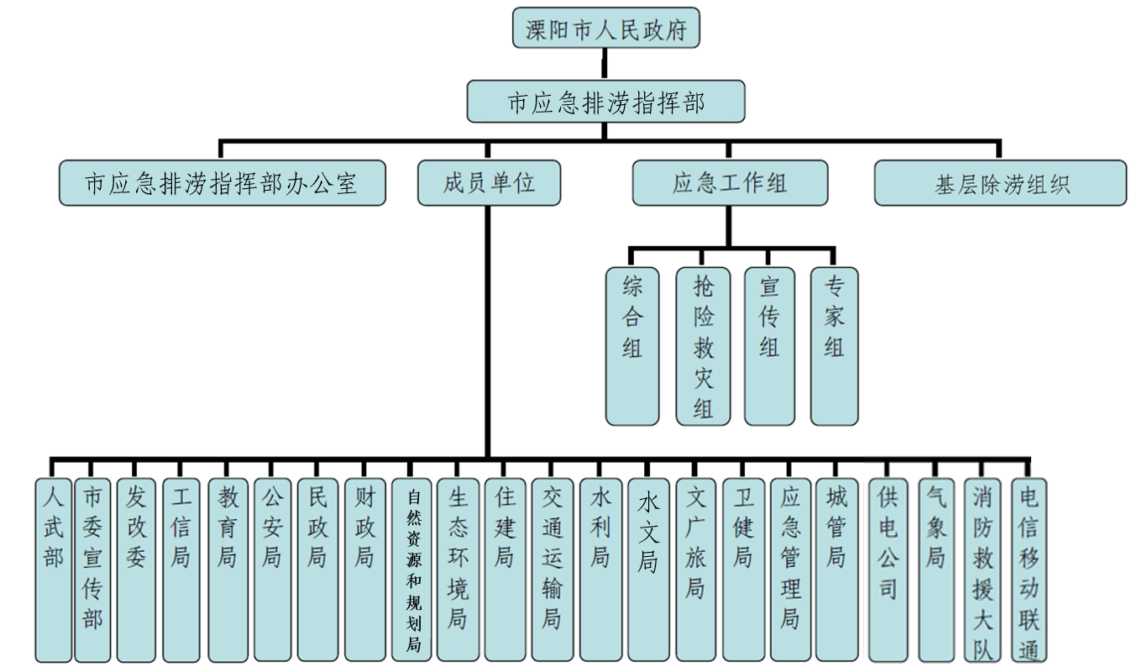
10.2 市应急排涝指挥部组织体系结构图

10.3 应急响应流程图

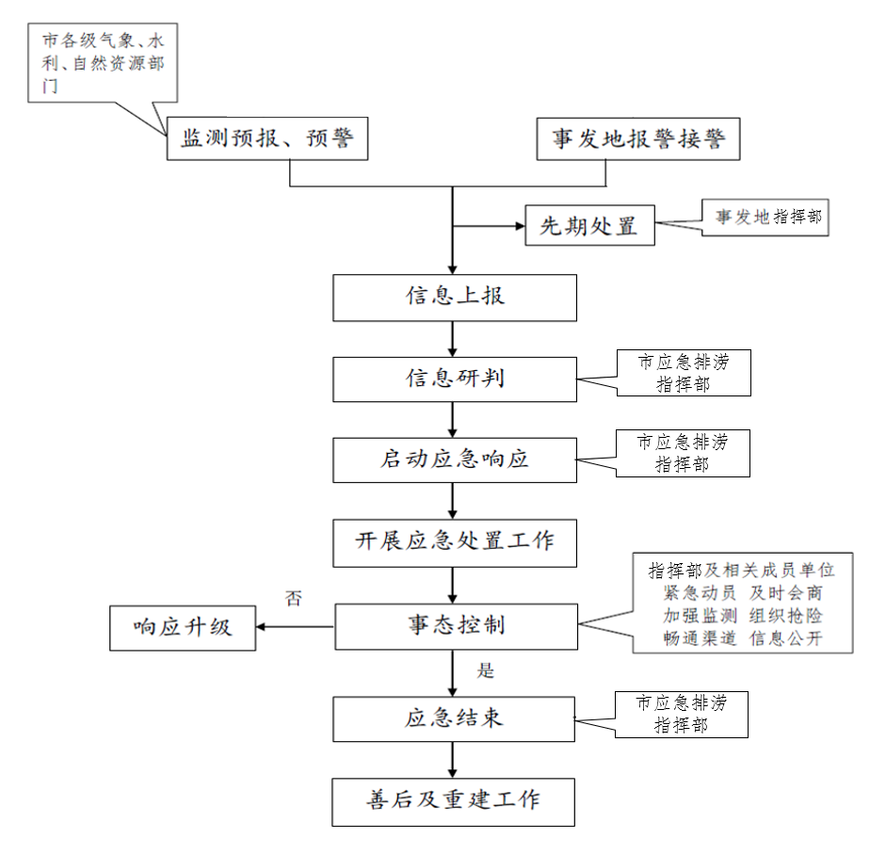

10.4 易淹易涝片区定义
根据《江苏省城市环境综合整治技术指南-整治低洼易淹易涝片区篇》，易淹易涝片区指因地势低洼、排水不畅等原因，导致降雨后经常出现地面积水、并给生活带来不便或给人民生活财产带来损失，积水深度超过15cm且面积大于等于100m²的城市低洼地区。
同时本次方案编制过程中，研究了其他区域的易淹易涝片区定义：
地区 | 易淹易涝片区定义
南京 | 积水深度超过15cm且面积大于等于100m²；  积水：雨停2小时后有水  淹水：雨停后4小时后排不完
上海 | 积水深度超过15cm，积水时间超过1个小时的区域
苏州 | 积水时间2个小时以上、积水深度大于等于24cm，积水长度大于等于50m  （遭遇每小时40mm以下雨量）
扬州 | 雨停2小时后有水区域。
本次预案对易淹易涝片区的定义为：积水深度超过15cm且面积大于等于100m²的城市低洼地区，在雨停后2小时候仍然有积水的区域。
10.5 易淹易涝片区分布
本方案收集了住建、水利、房管中心等部门反馈的淹水点位置信息。由于缺乏积淹水面积、积水时间等信息，本次预案暂均按积淹水点进行汇总。后期根据积淹水准确详细信息，按照易淹易涝片区的定义划分积淹水点，动态更新易淹易涝片区清单。
10.5.1 老城区
老城区主要积淹水位于永定（南环）路、南大街、钱家路和燕山路等道路节点，具体内容如下：
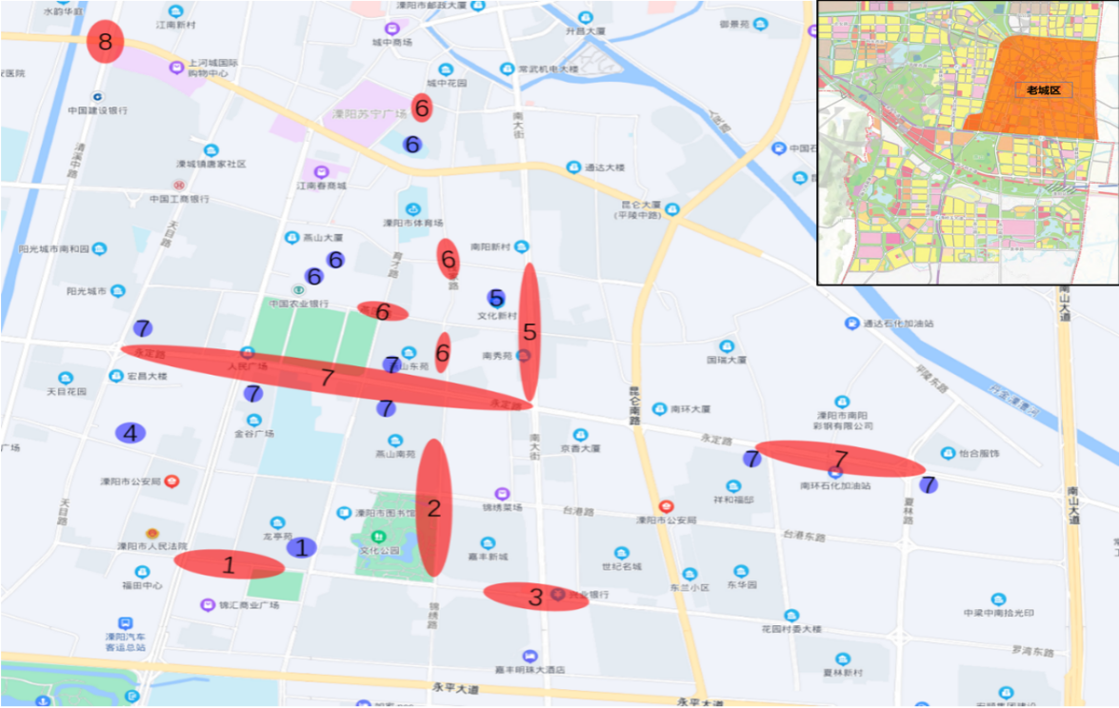

老城区积淹水点分布图
老城区积淹水情况一览表
排涝分区 | 序号 | 积淹水位置 |  | 街道 | 积淹水程度
排涝分区 | 序号 | 道路 | 小区 | 街道 | 深度（m） | 面积（hm²）
老  城  区 | 1 | 罗湾路与燕山中路交汇处 | 龙亭苑 | 溧城 | 0.2
老  城  区 | 2 | 锦绣路（文化公园东侧）  锦绣路（台港路交汇处） |  | 溧城 | 0.2
老  城  区 | 3 | 罗湾路（二实小北侧、名仕国际北侧、嘉丰社区医院南侧） |  | 溧城 | 0.2
老  城  区 | 4 |  | 妇保院、三和新村 | 溧城 | 0.2
老  城  区 | 5 | 南大街（永定路-建设路） | 文化新村一区 | 溧城 | 0.3
老  城  区 | 6 | 平陵街-钱家路 | 江南春、平陵二村、三家村小区、桂名园二区、体育路小区 | 溧城 | 0.3
老  城  区 | 7 | 民生路、永定路（天目路-南大街） | 燕山南村、金谷广场、燕山南苑、燕山东苑、锦绣花园 | 溧城 | 0.2
老  城  区 | 8 | 清溪路与西后街交汇处 | 金顶名都 | 溧城 | 0.3
10.5.2 湾溪河西区
湾溪河西区主要积淹水片区位于天目湖大道以西道路小区、建设西路盛世华城附近区域。
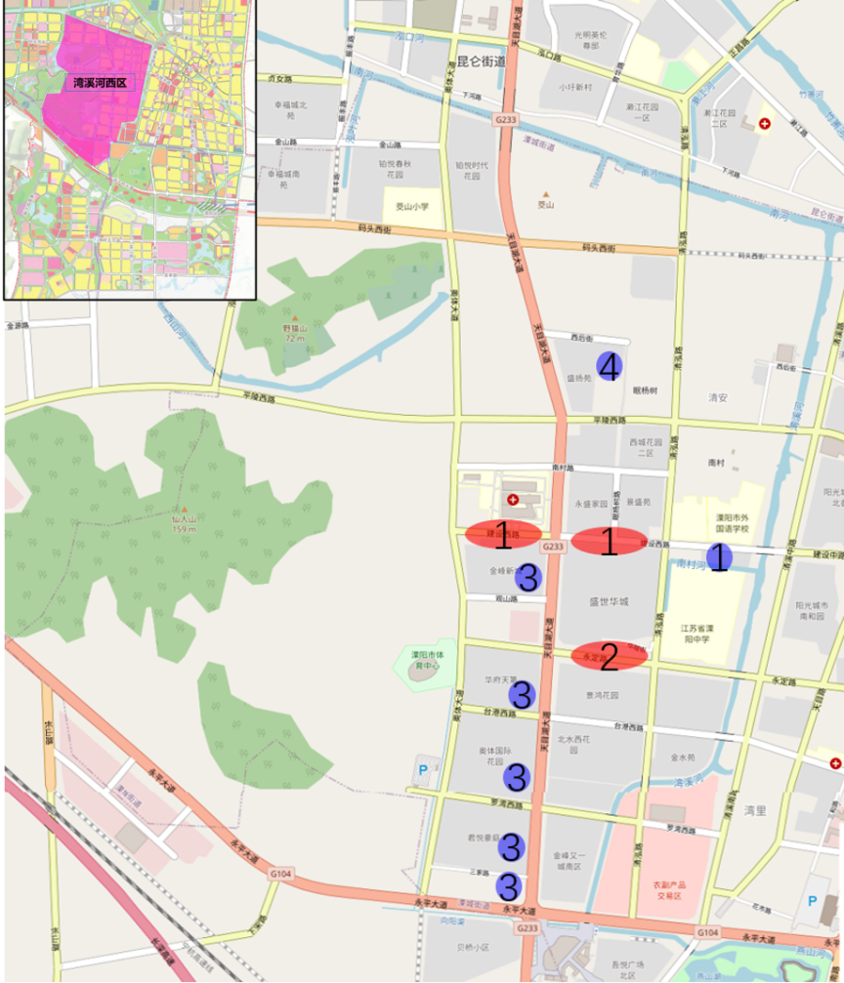

湾溪河西区积淹水点分布图

湾溪河西区积淹水情况一览表
排涝分区 | 序号 | 积淹水位置 |  | 街道 | 积淹水程度
排涝分区 | 序号 | 道路 | 小区 | 街道 | 深度（m） | 面积（hm2）
湾  溪  河  西  区 | 1 | 建设西路（奥体大街—湾溪河） | 人民医院、盛世华城、茗仕嘉苑 | 溧城 | 0.3
湾  溪  河  西  区 | 2 | 永定路（盛世华城） | 金峰新城、盛世华城、格林花园 | 溧城 | 0.3
湾  溪  河  西  区 | 3 | 奥体大街（建设西路—永平大道）东侧小区 | 金峰新城、华府天第、奥体国际、君悦豪庭、奥体宾馆 | 溧城 | 0.4
湾  溪  河  西  区 | 4 | 平陵西路（团结路-杨树路） | 眠扬花园 | 溧城 | 0.3-0.6

10.5.3 燕山片区
燕山片区积淹水点主要分布于南北向道路下穿高速、育才南路东侧小区、吾悦首府等小区。
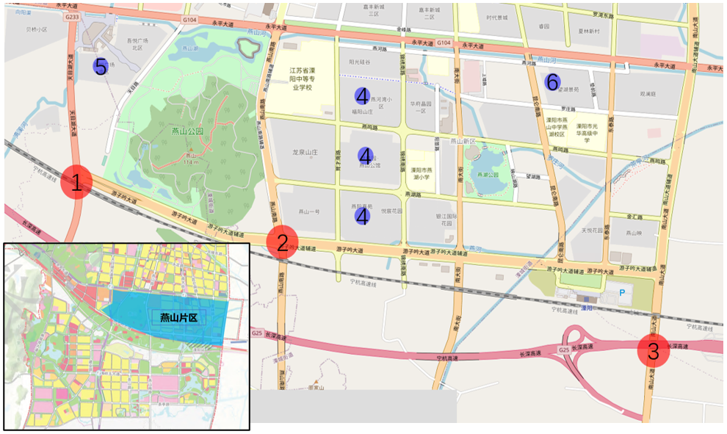

燕山片区积淹水点分布图

燕山片区积淹水情况一览表
排涝分区 | 序号 | 积淹水位置 |  | 街道 | 积淹水程度
排涝分区 | 序号 | 道路 | 小区 | 街道 | 深度（m） | 面积（hm2）
燕山片区 | 1 | G233与游子吟大道 |  | 古县 | 0.3
燕山片区 | 2 | 燕山南路与游子吟大道路口南侧 |  | 古县 | 0.3
燕山片区 | 3 | 城东大道下穿高速桥洞 |  | 古县 | 0.3
燕山片区 | 4 |  | 燕河湾、燕山公馆、燕阳嘉苑 | 溧城 | 0.4
燕山片区 | 5 |  | 吾悦首府（南区） | 溧城 | 0.4
燕山片区 | 6 |  | 望湖景苑 | 溧城 | 0.2

10.5.4 南航片区
南航片区积淹水区域主要集中于下坊路与天目湖大道交叉口、天星路（茶山路-天目湖大道）和岗头新村、燕山汇、阳光巴黎等住宅区。
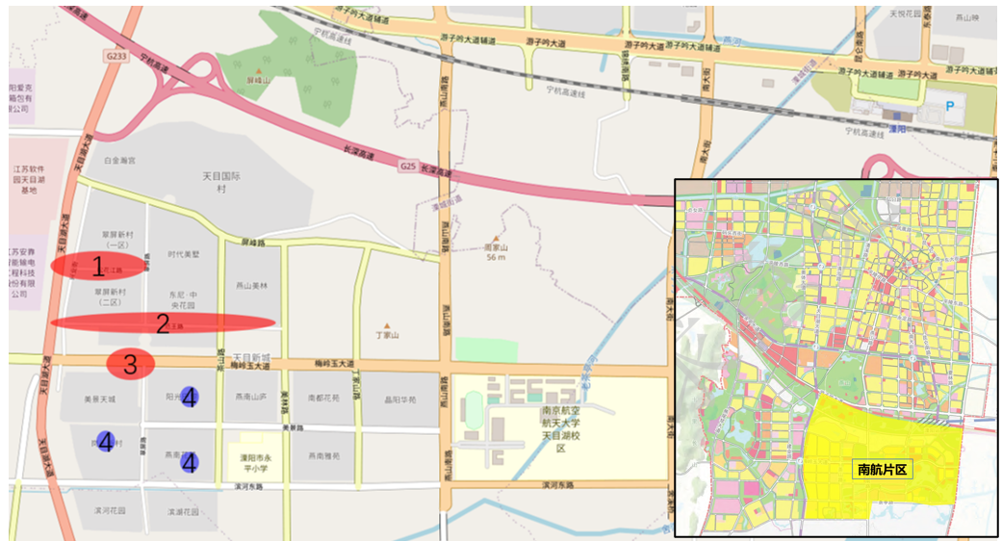

南航片区积淹水点分布图
南航片区积淹水情况一览表
排涝分区 | 序号 | 积淹水位置 |  | 街道 | 积淹水程度
排涝分区 | 序号 | 道路 | 小区 | 街道 | 深度（m） | 面积  （hm²）
南航片区 | 1 | 下坊路与天目湖大道交叉口 |  | 古县 | 0.3
南航片区 | 2 | 天星路（茶山路-天目湖大道） |  | 古县 | 0.3
南航片区 | 3 | 溪缘路（公交站） |  | 古县 | 0.3
南航片区 | 4 |  | 岗头新村、燕山汇、阳光巴黎 | 古县 | 0.2

10.5.5 生命康原
生命康原区域积淹水点主要为勤业路（悦朋路至梅岭玉大道）和溪缘路（顺风光电）。
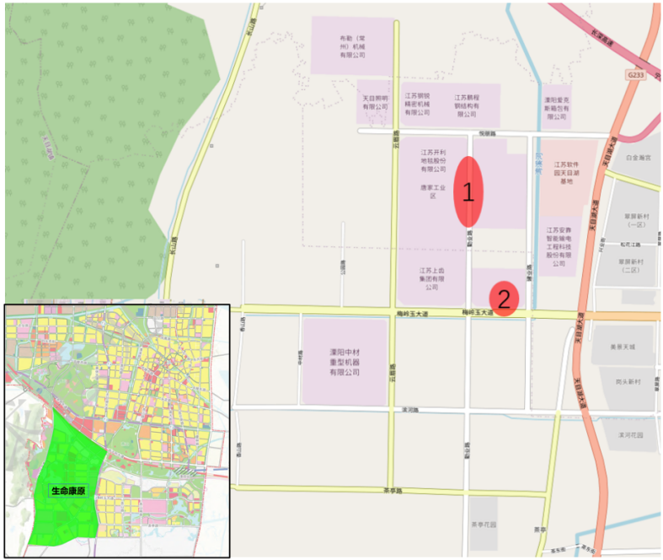

生命康原积淹水点分布图

生命康原积淹水情况一览表
排涝  分区 | 序号 | 积淹水位置 |  | 街道 | 积淹水程度
排涝  分区 | 序号 | 道路 | 小区 | 街道 | 深度（m） | 面积  （hm2）
生命康原 | 1 | 勤业路（悦朋路至梅岭玉大道） |  | 古县 | 0.4
生命康原 | 2 | 溪缘路（顺风光电） |  | 古县 | 0.4

抄 送：市委各部委办局，市人大办、政协办，市法院、检察院，
市人武部。
溧阳市人民政府办公室 2023年3月24日印发

